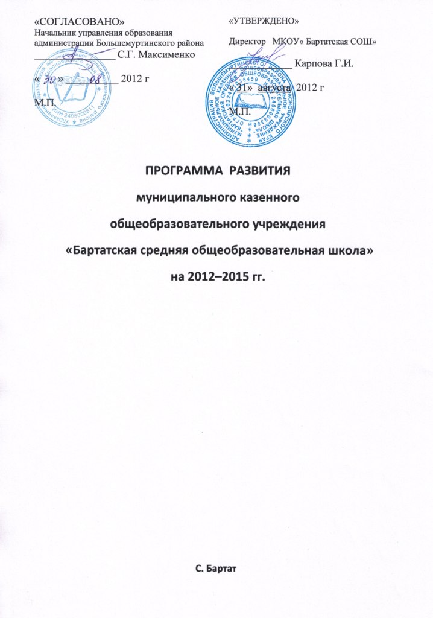

Содержание

- Паспорт Программы …………………………………………………………………………..3
- Пояснительная записка……………………………………………………………………….5
- Цель, задачи и мероприятия Программы ………………………………………….7
- Планируемые результаты реализации Программы………………………… 8
- Объемы и источники финансирования Программы…………………………12

- Паспорт программы развития муниципального казенного общеобразовательного учреждения
«Бартатская средняя общеобразовательная школа»

Наименование программы развития муниципального казенного общеобразовательного  учреждения «Бартатская средняя общеобразовательная школа» | Программа развития муниципального казенного общеобразовательного учреждения «Бартатская средняя общеобразовательная школа» на 2012–2014 гг. (далее – программа)
Наименование муниципального общеобразовательного учреждения | Муниципальное казенное общеобразовательное учреждение «Бартатская средняя общеобразовательная школа» (далее – Школа)
Наименование органа исполнительной власти Большемуртинского района, осуществляющего функции и полномочия учредителя от имени Большемуртинского района в отношении муниципального учреждения | Администрация Большемуртинского района
Основание для разработки программы (наименование и реквизиты нормативного правового акта) | Распоряжение главы администрации Большемуртинского района от 10.11. 2010 г. №255.
Цель программы | комплексное улучшение условий образовательного процесса для повышения качества образования и увеличения количества обучающихся в Школе.
Задачи программы развития | 1. Достичь качества результатов обучения по федеральным, краевым измерителям (ЕГЭ, ГИА, ККР) не ниже уровня средних краевых показателей;  2. Создать современную учебную и предметно-деятельностную среду*;  3. Создать безопасные и комфортные условия образовательного процесса в соответствии с требованиями государственных надзорных органов;  4. Увеличить контингент обучающихся с 88 до 100 человек.
Показатели результативности программы | 1.Достижение качества результатов обучения (ЕГЭ, ГИА, ККР) уровня средних краевых показателей по федеральным, краевым измерителям;  2. Обеспечение степени соответствия учебной среды требованиям к условиям реализации основной образовательной программы начального общего образования общего образования до 100%, основного и среднего общего образования до 95%;  3.Устранение нарушений требований к состоянию здания и помещений, выявленных государственными надзорными органами;  4. Увеличение количества обучающихся с 88 до 100 человек;  5.Увеличение средней наполняемости классов с 8,8 до 9,1;  6.Увеличение численности учащихся на 1 учителя с 5,8 до 6,6.
Источники и объемы финансирования программы | Средства краевого и средства местного бюджета.  Всего на 2012–2014 годы 32385,1 тыс. руб.,  в том числе за счет средств местного бюджета:  2012 год - 10561,5 тыс. руб.  2013 год - 10911,8 тыс. руб.  2014 год – 10911,8 тыс. руб.

____________________________________________________
* Требованиям к условиям реализации основной образовательной программы начального общего образования» М. 2009.

2. Пояснительная записка
Результативность обучения. Показателями работы Школы являются результаты аттестации выпускников каждой ступени образования.
В начальной школе в среднем за три последних года процент выполнения краевых контрольных работ по русскому языку составляет 60%, по математике 60%, что не соответствует требованиям федеральной службы по контролю.
Результаты итоговой аттестации за курс основной школы в новой форме: процент выполнения работ по русскому в среднем за три года составляет 70% по математике - 60%. На «4» и «5» по русскому языку справляются 30% обучающихся, по математике - 20%. По предметам по выбору при 100% выполнении работ на «4» и «5» справляются 100% выпускников.
Результаты ЕГЭ: Стабильные результаты по русскому языку (средний бал – 60), математике (средний балл- 42), биологии, физике. Средний балл по иностранному языку и информатике на уровне краевого.
Материально-техническое обеспечение. Одной из причин невысоких результатов является несоответствие предметно-образовательной среды требованиям к условиям реализации образовательных программ начального, основного и среднего общего образования.
Начальная школа обеспечена печатными пособиями на 75%. Обеспечение необходимыми техническими средствами обучения составляет 40% . Демонстрационными пособиями кабинеты обеспечены на 60%. В кабинетах начальной школы собственного учебно-практического и лабораторного оборудования нет, для реализации образовательной программы по окружающему миру используется оборудование из специализированных кабинетов средней школы. Нет специализированного кабинета музыки, кабинета ИЗО. Ученическая мебель в кабинетах начальных классов заменена на 90%.
В основной школе оснащенность учебного процесса составляет 60%
В старшей школе - 65% , часть оборудования устарела.
Имеется один компьютерный класс, нагрузка на один компьютер 15 учеников. Подключен Интернет: тип подключения ADSL, скорость подключения 256 Mb/c. Средняя скорость подключения к Интернету на одной машине 21,3 Мb/c . При одновременной работе в режиме ON-LINE скорость Интернета падает до 5 Mb/c. Имеется 2 мультимедийных проектора.
Оснащенность спортзала составляет 80%. Есть спортивная площадка. Оборудование - футбольные ворота.
40% школьной мебели не соответствуют требованиям СанПиН.
Состояние здания и помещений. Все виды благоустройства (отопление, водоснабжение, канализация) имеют высокую степень изношенности. Наблюдается разрушение стен, фундамента, отсутствие отмостки.*Не обеспечивается целостность внутренней отделки стен, полов в помещениях школьного здания (рекреация 1,2 этажей, лаборантская биологии, кабинет начального класса), недостаточно технологического оборудования на пищеблоке**. Не обеспечивается оптимальная освещенность в учебных помещениях, т.к. используются лампы накаливания мощностью 100Вт***. Нет части ограждения, нет системы управления контроля доступа в учреждение, нет системы видеонаблюдения внутреннего и наружного (для обеспечения контроля за прилегающей территорией), отсутствуют металлодетекторы - все это не соответствует оптимальным требованиям безопасности.*** *
Количество обучающихся в Школе 88 при проектной наполняемости 170.

____________________________________________________________________
* Акт осмотра здания образовательного учреждения в соответствии с распоряжением главы Администрации Большемуртинского района №8 от 20.05.2009 г.
** СанПиН п.2.4.5.2409 – 08.
****Предписание Роспотребнадзора №3251/з ОТ 21.10 2011, № 3330/з от 28.10.2011
*****Акт обследования объекта образования комиссией Отдела внутренних дел по Большемуртинскому району от 15.08.2011г.

3.1. Цель, задачи и мероприятия программы

Целью программы является комплексное улучшение условий образовательного процесса для повышения качества образования и увеличения количества обучающихся в Школе.
Для достижения поставленной цели планируется решение следующих задач:
1. Достичь качества результатов обучения по федеральным, краевым измерителям (ЕГЭ, ГИА, ККР) не ниже уровня средних краевых показателей;
2. Создать современную учебную и предметно-деятельностную среду;
3. Создать безопасные и комфортные условия в соответствии с требованиями государственных надзорных органов;
4. Увеличить контингент обучающихся с 88 до 100 человек.
Основные мероприятия программы - мероприятия по созданию необходимых условий, соответствующих современным требованиям к образовательному процессу.

4. Планируемые результаты реализации Программы
Таблица 1
Показатели результативности реализации Программы
Цель: комплексное улучшение условий образовательного процесса для повышения качества образования и увеличения количества обучающихся в Школе.
Задача 1. Достичь качества результатов обучения по федеральным, краевым измерителям (ЕГЭ, ГИА, ККР) не ниже уровня средних краевых показателей
№ п/п | показатели | Единица измерения | Планируемые значения показателей
 |  |  | Очередной финансовый год и плановый период
 |  |  | 2012 | 2013 | 2014
1.1 | Результат ЕГЭ  По русскому языку | Средний балл | 60 | 60,5 | 60,7
1.2 | Результат ЕГЭ по математике | Средний балл | 42 | 42,5 | 42,7
1.3 | Результат ГИА по русскому языку | Процент выполнения | 70 | 70,1 | 70,2
1.4 | Результат ГИА по математике | Процент выполнения | 60 | 60,1 | 60,2
1.5 | Результат ККР по русскому языку | Процент выполнения | 75 | 78 | 80
1.6 | Результат ККР по математике | Процент выполнения | 75 | 78 | 80

Задача 2. Создать современную учебную и предметно-деятельностную среду.
№ п/п | показатели | Единица измерения | Планируемые значения показателей
 |  |  | Очередной финансовый год и плановый период
 |  |  | 2012 | 2013 | 2014
2.1 | Оснащенность образовательного процесса в начальной школе | Процент | 100
2.2 | Оснащенность образовательного процесса в основной школе | Процент |  | 75
2.3 | Оснащенность образовательного процесса в старшей школе | Процент |  |  | 75

Задача 3. Создать безопасные и комфортные условия в соответствии с
требованиями государственных надзорных органов.

№ п/п | показатели | Единица измерения | Планируемые значения показателей
 |  |  | Очередной финансовый год и плановый период
 |  |  | 2012 | 2013 | 2014
3.1 | Ремонт электроосветительной системы | Количество устраненных нарушений требований гос. контролирующих органов | 1
3.2 | Частичный ремонт внутренних стен | Количество устраненных нарушений требований гос. контролирующих органов | 2
3.3 | Частичный ремонт полов | Количество устраненных нарушений требований гос. контролирующих органов | 1
3.4 | Замена окон | Количество устраненных нарушений требований гос. Контролирующих органов |  | 1 | 1
3.5 | Замена дверей | Количество устраненных нарушений требований гос. контролирующих органов |  |  | 1
3.6 | Капитальный ремонт отопления | Количество устраненных нарушений требований гос. контролирующих органов |  | 1
3.7 | частичный ремонт наружных стен, отмостки, крылец | Количество устраненных нарушений требований гос. контролирующих органов |  |  | 1
3.8 | Частичный ремонт  ограждения | Количество устраненных нарушений требований гос. контролирующих органов |  |  | 1
3.9 | Установка систем видеонаблюдения | Количество устраненных нарушений требований гос. контролирующих органов |  |  | 1
3.10 | Приобретение технологического оборудования пищеблока | Количество устраненных нарушений требований гос. контролирующих органов | 2 | 2 | 2

Задача 4. Увеличить контингент обучающихся с 88 до 100 человек.
№ п/п | показатели | Единица измерения | Планируемые значения показателей
 |  |  | Очередной финансовый год и плановый период
 |  |  | 2012 | 2013 | 2014
4.1. | Организация подвоза | Паспорт школьного маршрута | 2
4.2. | Соотношение «обучающиеся/педагогические работники» | коэфф. | 6,6 | 7,7 | 8,8
4.3 | Соотношение «обучающиеся/ обслуживающий персонал» | коэфф. | 5,9 | 6,0 | 6,7

Отчет по результатам реализации Программы представляется в виде аналитической записки с приложением

Таблица 2
Финансово-экономические показатели реализации Программы
№ п/п | Показатели | Ед. измерения | Настоящее состояние  2011г, | планируемый прирост | Планируемые значения показателей
 |  |  |  |  | Отчетный финансовый год и плановый период
 |  |  |  |  | 2012 | 2013 | 2014
 | Прирост стоимости основных фондов | Тыс.  руб. | 155,6 |  | 274,6 | 278,6 | 278,6
 | Численность обучающихся | человек | 88 | 12 | 91 | 95 | 100
 | Количество классов- комплектов | класс-комплект | 10 | 1 | 10 | 10 | 11
 | Средняя наполняемость класса | человек | 8,8 | 1.1 | 9,1 | 9,5 | 9,9
 | Количество педагогических работников | человек | 15 | 0 | 15 | 15 | 15
 | Численность обслуживающего персонала | человек | 17 | 0 | 17 | 17 | 17
 | Соотношение «обучающиеся/педагогические работники» | коэфф. | 5,8 | 0,8 | 6,06 | 6,3 | 6,6
 | Соотношение «обучающиеся/ обслуживающий персонал» | коэфф. | 5,1 | 0, 78 | 5,35 | 5,59 | 5,88
 | Фонд оплаты труда | тыс. рублей | 7842,0 |  | 7901,6 | 8251,8 | 8251,8
 | Среднемесячная заработная плата | тыс.  рублей | 18,6 |  | 18,8 | 19,6 | 19,6
 | Объемы финансирования за счет средств краевого бюджета | Тыс.  рублей | 7121,6 |  | 7181,2 | 7499,6 | 7499,6

5. Объем и источники финансирования Программы

Основным направлением расходов на 2012-2014 гг. являются:
- Приобретение учебного оборудования;
- Частичный ремонт здания .
Таблица 3
Направления расходов на реализацию Программы
№ п/п |  | Наименование | Планируемые расходы, тыс. руб.
 |  |  | Всего | 2012 год |  | 2013 год |  | 2014 год
1 |  | 2 | 3 | 4 |  | 5 |  | 6
 |  | Цель: комплексное улучшение условий образовательного процесса для повышения качества образования и увеличения количества обучающихся в Школе.
1 |  | Задача 2. Создать современную учебную и предметно-деятельностную среду
1.1 |  | Приобретение учебного оборудования | 135,0 | 45,0 |  | 45,0 |  | 45,0
1.2 |  | Приобретение мебели | 64,8 | 40,8 |  | 12,0 |  | 12,0
1.3. |  | Приобретение оборудования спортивного двора | 15,0 | 5,0 |  | 5,0 |  | 5,0
 |  | Итого по задаче 2 | 214,8 | 90,8 |  | 62,0 |  | 62,0
2 |  | Задача 3. Создать безопасные и комфортные условия образовательного процесса в соответствии с требованиями государственных надзорных органов.
2.1 |  | Разработка проектно-сметной документации, положительное заключение на проектно-сметную документацию на ремонт электрокотельной. | 200,0 |  |  | 200,0
 | Итого на разработку проектно-сметной документации |  | 200,0 |  |  | 200,0
2.7 | Ремонт электроосветительной системы |  | 116,0 | 36,0 |  |  |  | 80,0
2.8 | Частичный ремонт внутренних стен |  | 15,2 | 15,2
2.9 | Частичный ремонт полов |  | 189,6 | 39,6 |  |  |  | 150,0
2.10 | Замена окон |  | 320,0 |  |  | 160,0 |  | 160,0
2.11 | Замена входных дверей |  | 250,0 |  |  |  |  | 250,0
2.12 | Капитальный ремонт отопления |  | 2200,0 |  |  | 2200,0
2.13 | частичный ремонт наружных стен, отмостки, крылец |  | 1500,0 | - |  |  |  | 1500,0
2.14 | Частичный ремонт  ограждения |  | 3,0 | 1,0 |  | 1,0 |  | 1,0
2.15 | Установка систем видеонаблюдения |  | 120,0 | - |  | - |  | 120,0
2.16 | Приобретение технологического оборудования пищеблока |  | 105,0 | 56,0 |  | 33,0 |  | 16,0
 | Итого по задаче 3 |  | 5018,8 | 147,8 |  | 2594,0 |  | 2277,0
3 | Задача 4: Увеличить контингент обучающихся с 91до 100 человек
3.1 | увеличение количества подвозимых детей по имеющимся маршрутам |  | - |  | - |  | - |  | -
 | Итого по задаче 4 |  | - |  | - |  | - |  | -
 | ВСЕГО: |  | 5233,6 |  | 238,6 |  | 2656,0 |  | 2339,0

Таблица 4
Объемы и источники финансирования программы развития Школы
№  п/п | Наименование источника | Всего,  тыс. рублей | Сумма, тыс.рублей
 |  |  | 2012 | 2012 | 2014
1. | местный бюджет | 5233,6 | 238,6 | 2656,0 | 2339,0
Использование возмещения расходов по программе «Повышение эффективности деятельности органов местного самоуправления в Красноярском крае» на 2011-2013гг.
№  п/п | Наименование источника | Всего,  тыс. рублей | Сумма, тыс.рублей
 |  |  | 2012 | 2013 | 2014
1. | Краевой бюджет | 4137 | 92 | 2529,0 | 1516
Таблица 5
Приобретение учебного оборудования (краевой бюжет)
(для введения новых федеральных государственных образовательных с стандартов ( ФГОС))
№ п/п | Наименование | Всего,  тыс. руб. | 2012 год | 2013 год | 2014 год
 |  |  | Сумма,  тыс. руб. | Сумма,  тыс. руб. | Сумма,  тыс. руб.
1 | оборудование для начальной школы (1-4кл) | 343,0 |  | 343,0
2 | оборудование для основной школы (5-9кл) | 343,0 |  |  | 343,0
3 | Библиотека (медиатека) | 15,0 | 5,0 | 5,0 | 5,0
4 | компьютер | 90,0 | 30,0 | 30,0 | 30,0
5 | спортивное оборудование | 45,0 | 15,0 | 15,0 | 15,0
6 | акустическая система | 50,0 |  |  | 50,0
7 | интерактивная доска | 70,0 |  |  | 70,0
 | ИТОГО | 956,0 | 50,0 | 393,0 | 513,0

Таблица 6
Приобретение мебели
№ п/п | Наименование | Всего, тыс.руб. | 2012 год | 2013 год | 2014 год
 |  |  | Сумма,  тыс. руб. | Сумма,  тыс. руб. | Сумма,  тыс. руб.
1 | Приобретение классной доски для начальной школы | 45,0 | 15,0 | 15,0 | 15,0
2 | Приобретение мебели для основной и старшей школы | 54,0 | 18,0 | 18,0 | 18,0
3 | Приобретение мебели для библиотеки, актового зала, административных помещений. | 25,0 | - | 10,0- | 15,0
 | ИТОГО | 124,0 | 33,0 | 43,0 | 48,0

Таблица 7
Перечень объектов капитального и частичного ремонта

№ п/п | Наименование объекта | Объём капитальных вложений, тыс. руб.
 |  | очередной финансовый  год и плановый период |  |  | ИТОГО
 |  | 2012 год | 2013 год | 2014 год
 | Замена окон |  | 160,0 | 160,0 | 320,0
 | Замена дверей |  |  | 250,0 | 250,0
 | Ремонт полов в кабинетах и коридорах | 39,6 |  | 150,0 | 189,6
 | Ремонт отопления |  | 2200,0 |  | 2200,0
 | Ремонт электрических сетей | 36,0 |  | 80,0 | 116,0
 | Ремонт отмостки, наружных стен, крылец |  |  | 1500,0 | 1500,0
 | Ремонт ограждения | 1,0 | 1.0 | 1,0 | 3.0
 | ИТОГО | 76,6 | 2361,0 | 2141,0 | 4578,6
Таблица 8
Перечень технологического оборудования пищеблока (по программе ОБЖ)
№  п/п | Наименование | Кол-во | Цена  В тыс.руб. | Сумма в тыс.руб.
1 | Кухонный инвентарь |  | 120,0 | 120,0
2 | протирочная машина | 1 | 45,0 | 45,0
3 | двухгнездная ванна для стеклянной посуды | 1 | 11,0 | 11,0
 | ИТОГО |  |  | 376,0

